Домашняя работа по дискретной математике №1

Вариант 64

Работу выполнил: Решетников Сергей Евгеньевич (ИСУ №467233), P3108

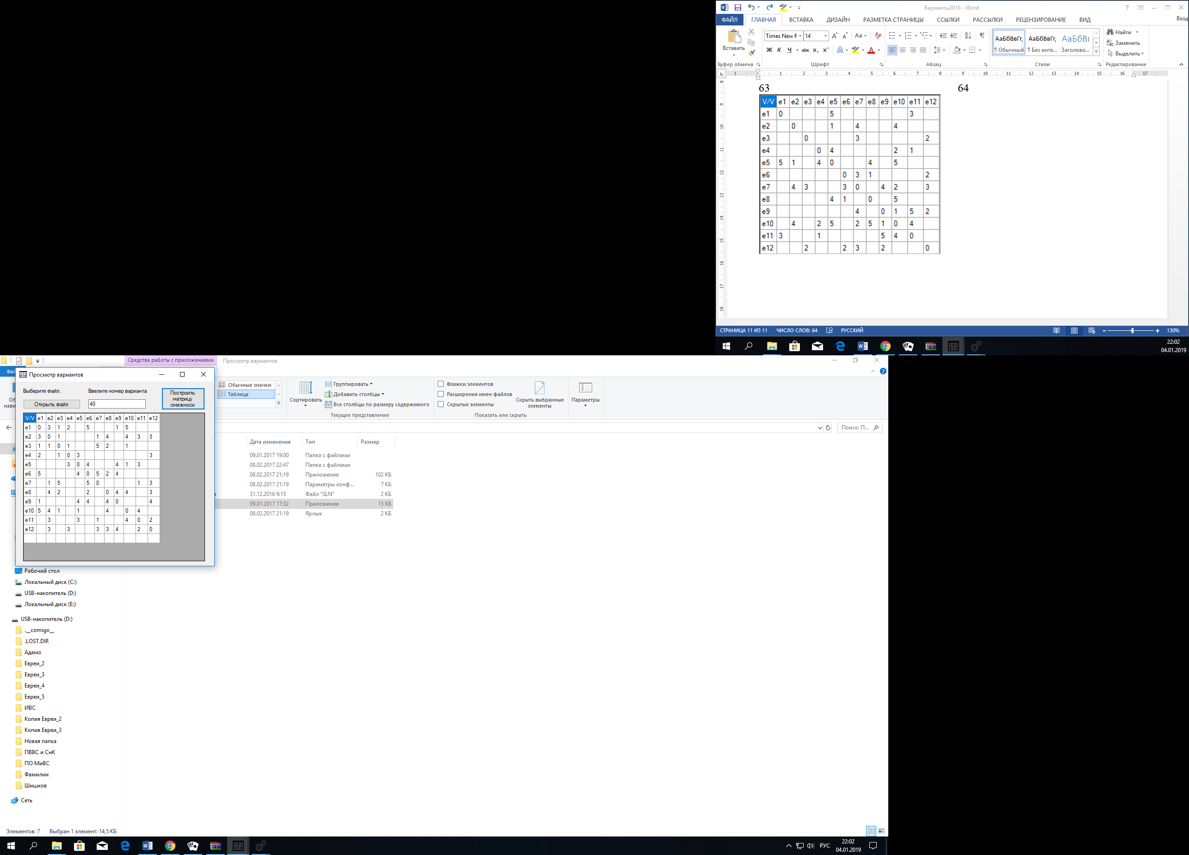
Воспользуемся алгоритмом, использующим упорядочивание вершин.
Посчитаем количество ненулевых элементов r_{i} в матрице R:
V/V | e₁ | e₂ | e₃ | e₄ | e₅ | e₆ | e₇ | e₈ | e₉ | e₁₀ | e₁₁ | e₁₂ | r_{i}
e₁ | 0 | 3 | 1 | 2 |  | 5 |  |  | 1 | 5 |  |  | 6
e₂ | 3 | 0 | 1 |  |  |  | 1 | 4 |  | 4 | 3 | 3 | 7
e₃ | 1 | 1 | 0 | 1 |  |  | 5 | 2 |  | 1 |  |  | 6
e₄ | 2 |  | 1 | 0 | 3 |  |  |  |  |  |  | 3 | 4
e₅ |  |  |  | 3 | 0 | 4 |  |  | 4 | 1 | 3 |  | 5
e₆ | 5 |  |  |  | 4 | 0 | 5 | 2 | 4 |  |  |  | 5
e₇ |  | 1 | 5 |  |  | 5 | 0 |  |  |  | 1 | 3 | 5
e₈ |  | 4 | 2 |  |  | 2 |  | 0 | 4 | 4 |  | 4 | 6
e₉ | 1 |  |  |  | 4 | 4 |  | 4 | 0 |  |  | 4 | 5
e₁₀ | 5 | 4 | 1 |  | 1 |  |  | 4 |  | 0 | 4 |  | 6
e₁₁ |  | 3 |  |  | 3 |  | 1 |  |  | 4 | 0 | 2 | 5
e₁₂ |  | 3 |  | 3 |  |  | 3 | 3 | 4 |  | 2 | 0 | 6
Упорядоченные в порядке невозрастания r вершины: e₂, e₁, e₃, e₈, e₁₀, e₁₂, e₅, e₆, e₇, e₉, e₁₁, e₄
Красим в цвет j=1 вершины: e₂, e₅
V/V | e₁ | e₃ | e₄ | e₆ | e₇ | e₈ | e₉ | e₁₀ | e₁₁ | e₁₂ | r_{i}
e₁ | 0 | 1 | 2 | 5 |  |  | 1 | 5 |  |  | 5
e₃ | 1 | 0 | 1 |  | 5 | 2 |  | 1 |  |  | 5
e₄ | 2 | 1 | 0 |  |  |  |  |  |  | 3 | 3
e₆ | 5 |  |  | 0 | 5 | 2 | 4 |  |  |  | 4
e₇ |  | 5 |  | 5 | 0 |  |  |  | 1 | 3 | 4
e₈ |  | 2 |  | 2 |  | 0 | 4 | 4 |  | 4 | 5
e₉ | 1 |  |  | 4 |  | 4 | 0 |  |  | 4 | 4
e₁₀ | 5 | 1 |  |  |  | 4 |  | 0 | 4 |  | 4
e₁₁ |  |  |  |  | 1 |  |  | 4 | 0 | 2 | 3
e₁₂ |  |  | 3 |  | 3 | 3 | 4 |  | 2 | 0 | 5
Упорядоченные в порядке невозрастания r вершины: e₁, e₃, e₈, e₁₂, e₆, e₇, e₉, e₁₀, e₄, e₁₁
Красим в цвет j=2 вершины: e₁, e₈, e₇
V/V | e₃ | e₄ | e₆ | e₉ | e₁₀ | e₁₁ | e₁₂ | r_{i}
e₃ | 0 | 1 |  |  | 1 |  |  | 2
e₄ | 1 | 0 |  |  |  |  | 3 | 2
e₆ |  |  | 0 | 4 |  |  |  | 1
e₉ |  |  | 4 | 0 |  |  | 4 | 2
e₁₀ | 1 |  |  |  | 0 | 4 |  | 2
e₁₁ |  |  |  |  | 4 | 0 | 2 | 2
e₁₂ |  | 3 |  | 4 |  | 2 | 0 | 3
Упорядоченные в порядке невозрастания r вершины: e₁₂, e₃, e₄, e₉, e₁₀, e₁₁, e₆
Красим в цвет j=3 вершины: e₁₂, e₃, e₆
V/V | e₄ | e₉ | e₁₀ | e₁₁ | r_{i}
e₄ | 0 |  |  |  | 2
e₉ |  | 0 |  |  | 2
e₁₀ |  |  | 0 | 4 | 2
e₁₁ |  |  | 4 | 0 | 2
Упорядоченные в порядке невозрастания r вершины: e₁₀, e₁₁, e₄, e₉
Красим в цвет j=4 вершины: e₁₀, e₄, e₉

V/V | e₁₁ | r_{i}
e₁₁ | 0 | 0
Красим в цвет j=5 вершину e₁₁
Для раскраски понадобилось 5 цветов

